パーツネット北九州
人材育成研修事業のご案内

令和元年１１月吉日
会 員 各 位
パーツネット北九州
事務局長 杉本 英之

昨年度定例会にて皆さまにご報告した「中核的人材育成に関するアンケート結果」では、計画的な人材育成を実施している企業が約３割であったことや、外部機関を活用した研修実施は少ないことなど、人材育成に関する様々な課題が判明しました。
こうした結果を受け、パーツネット北九州では、昨年度に実施した生産性向上訓練に続き、九州職業能力開発大学校との連携による人材育成研修を実施いたします。
今回は、モノづくり企業経営研究所 所長 西水 晃 氏を講師に迎え、「製造業におけるコストダウン実践法」をテーマに、コストに絞った視点で捉え、テーマ別に改善する具体的方策を探し出す手順や解決法を実践的に学びます。
人材育成の一助として、多くの皆さまのご参加をお待ちしております。
日 時 令和元年１２月１７日（火）及び１８日（水）９：３０～１６：３０
（両日受講が必要です）
会 場 九州職業能力開発大学校（北九州市小倉南区志井1665-1）
（駐車場が利用できます）
受講料 無 料
定 員 ２０名（先着順、定員になり次第締め切ります。）
持参物 電卓
申込締切 １２月６日（金）１７時 到着分まで
講師略歴 モノづくり企業経営研究所 所長 西水 晃 氏
1984年日本・データゼネラル㈱にてコンピューターの製品設計、生産技術、生産管理等に携わり、1993年よりコンサルティング業界に身を転じ、それまでの業務経験を活かした実践改善コンサルティング活動を開始。
2005年、現在のモノづくり企業経営研究所の前身となる個人事務所を開設し、コンサルティング活動のノウハウを活かして中堅・中小・零細企業など200社余りのコンサルティング活動を展開。マスター・マネジメント・コンサルタント、経営士、VEリーダー等の資格を有し、特に最近では、リスクマネジメント観点を取り入れたコンサルティング支援の研究も加えており、時代ニーズを先取りした活動を展開している。

カリキュラム（予定）

タイトル | 内容
製造業におけるコストダウンの考え方 | ○製造業におけるコストダウンの重要性  ・近隣諸外国の生産体制の状況  ・日本の優位性とコストダウンへの生かし方  ○製造業における原単位  ・製造業における原単位の種類と原単位の抽出  ・製造現場における原単位改善の着眼点
実践的な管理の進め方 | ・製造業におけるコスト管理手法  ・製造業における管理の手順  ・管理された業務と管理すべき業務  ・コストダウンのための重要課題の整理  ・問題点の明確化と活動体制
製造業における改善ポイントの考え方 | ○製造現場における改善取り組みの視点、改善対策の視点  ・原材料費、外注加工費、直接人件費  ・加工工数、設備保全費、ロール、工具、塗布液、消耗品  ・エネルギー、水、空気
コストダウンを実践する課題演習 | ○製造業におけるコストダウンを実践するための管理表作成  ・製造現場で有効な管理表の書式と要件  ・模擬ラインを事例にした管理表の作成  ○定期的な発表、検討のスタイルと方法  ○製造業における解決手順の実践  ○製造業におけるコストダウンを推進する管理表の作成  ○管理表の発表・討議
まとめ | ・質疑応答  ・講評、評価

（お問合せ） 担当：パーツネット北九州 事務局（北九州市産業経済局企業立地支援課 内）
山浦・馬養
TEL：093-582-2065 FAX：093-582-1202
Mail：mamoru_yamaura01@city.kitakyushu.lg.jp

※令和元年１２月６日（金）１７時必着 （送信票不要）
パーツネット北九州 人材育成研修事業
参加申込書
（FAX：０９３－５８２－１２０２ 企業立地支援課 山浦・馬養宛）

企業名
参加者 | 所属  役職 |  | 氏名
 | 所属  役職 |  | 氏名
担当者  連絡先 | 氏名： 電話番号：
 | メールアドレス：
連絡
事項

＜研修会場地図＞
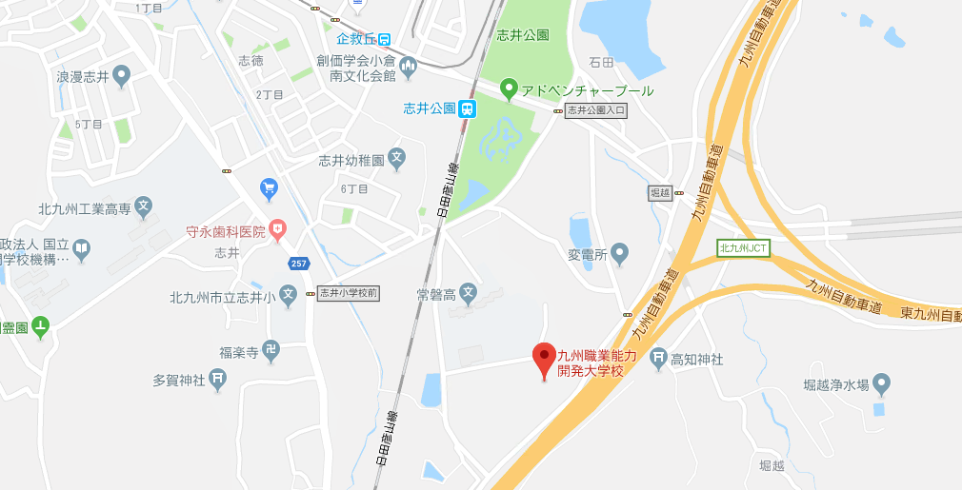
研修会場

